Projet d'informatique PréIng2-S1-2023/2024 :

Répartition des tâches :

Christelle Millet : code C général sur les AVL, réalisation des graphiques pour les traitements -l, -t et -s.
Marek Sedlacek : traitement complet (récupération des données et réalisation des graphiques) pour les options -d1 et -d2.
Hoang-Minh-Hung Florian Vo : script Shell hors traitement de données, récupération des données pour les options -l, -t et -s.

Planning de réalisation :

Script Shell hors traitement de données : 4 décembre au 11 décembre
Récupération des données pour les traitements -l -t -s : 11 décembre au 15 janvier
Réalisation des graphiques pour les traitements -l -t -s : du 19 décembre au 19 janvier
Commentaires sur le code, readme, rapport et optimisation du code : 15 janvier au 2 février (décalage à cause de problèmes sur les ordinateurs de l'école)

Limitations fonctionnelles :

Si le data.csv n'a pas de première ligne en tant que légende, la première ligne est tout de même retirée du fichier.
Le code peut avoir des problèmes si le chemin absolu du dossier contient certains caractères spéciaux tels que des espaces (notamment les options -l, -t et -s).
L'option -t prend aux alentours d'une minute.

Résulats obtenus :
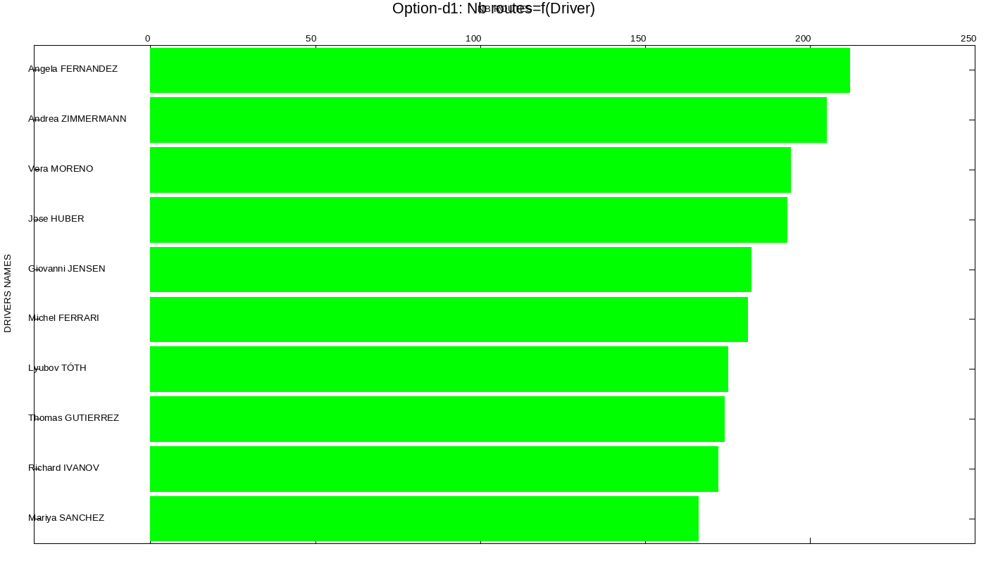
Option d1 : ‘histogramhorizd1.png’

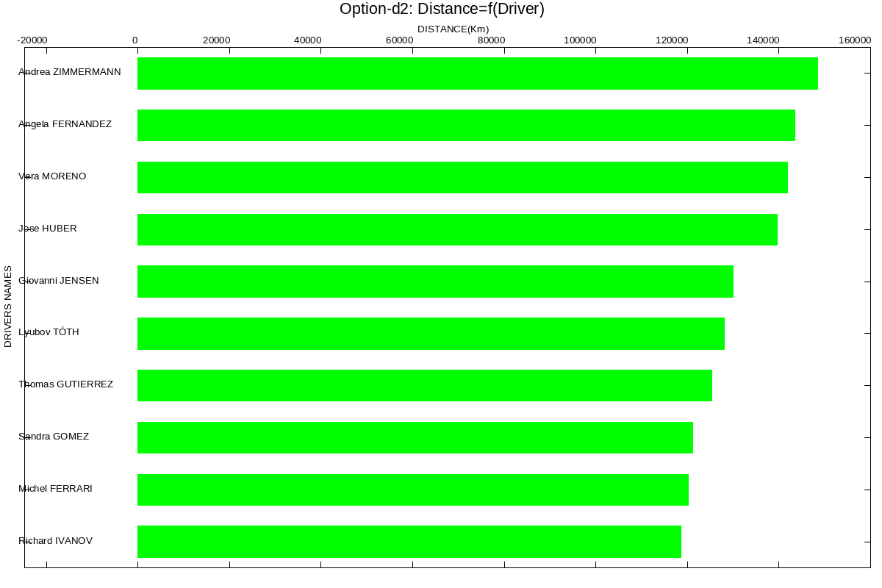
Option d2 : ‘graphd2.png’

Option l : ‘histogramsL.png’

Option t : ‘histogramsclusteredT.png’

Option s : ‘statsS.png’

